Tarefa banco de dados - marco bigelli

Pesquise uma ilustração que representa a arquitetura cliente-servidor e, com base na imagem, explique o seu funcionamento.

**Realize essa atividade no WORD ou no Bloco de Notas, suba esse arquivo para algum repositório e compartilhe o link no campo ao lado para que outros desenvolvedores possam analisá-lo.**

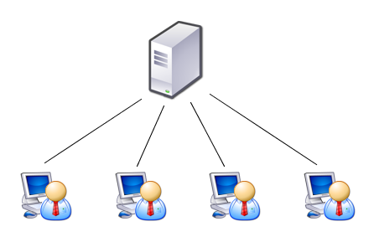

**A tecnologia cliente/servidor é uma arquitetura na qual o processamento da informação é dividido em módulos ou processos distintos.**

**Os clientes enviam pedidos para o servidor, e este por sua vez processa, e envia os resultados dos pedidos.**

**É no servidor que normalmente ficam os sistemas mais pesados da rede, como o banco de dados.**

**As máquinas clientes são menos poderosas, então ficam com seus recursos livres enquanto o servidor processa e manda de volta o pacote de dados requisitado.**